# Exercice - Joueurs



## 420-JLA-JQ Introduction au web

## Notes de cours

Écrivez le code qui permet de saisir des noms et des points de quatre joueurs. L’interface est déjà conçue. Copiez le dossier Exercice- Joueurs

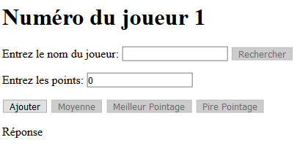

Faire le jeu d’essai dans ces tableaux à une dimension :

tabJoueur

|  |  |  |  |
| --- | --- | --- | --- |
|  |  |  |  |
| 0 | 1 | 2 | 3 |

tabPoint

|  |  |  |  |
| --- | --- | --- | --- |
|  |  |  |  |
| 0 | 1 | 2 | 3 |

Fonctionnement :

* A chaque ajout d’un joueur le numéro de joueur augmente et s’affiche à l’écran.
* Les quatre autres boutons se réactivent quand vous avez terminé d’ajouter les quatre joueurs et le bouton Ajouter est désactivé.
* Faire le code pour afficher la moyenne des points.
* Faire le code pour afficher le nom du joueur et les points du meilleur pointage.
* Faire le code pour afficher le nom du joueur et les points du pire pointage.
* Le bouton rechercher permet de trouver le pointage du joueur.
* Vous désactivez le bouton ajouter quand vous avez atteint 4 joueurs.

Instruction pour activer un bouton :

document.getElementById("btnTrouverMoy").disabled = false;

***Attention : lorsque vous avez terminé le professeur va vous fournir deux nouveaux jeux d’essais.***